証拠番号１

診 断 書

氏名 東 京人

病名：右足擦過傷

上記診断により、全治約１週間を要する見込みである。

ホウリス病院 医師 司 法子

証拠番号２

供 述 調 書

氏名 東 京人

私は、７月９日午前０時頃、コンビニエンスストアに行くために、千円札５枚入りの茶封筒が入ったショルダーバッグを肩に掛け、自宅を出ました。
自宅を出て１０分くらい歩いたところ、いきなり背後から、犯人にショルダーバッグの紐を引っ張られて転倒させられました。
犯人に「バッグをよこせ」と言われ、転倒させられたまま、ショルダーバッグの紐を引っ張られて数メートル引きずられ、ショルダーバッグを奪われてしまいました。
犯人は走って逃げていったのですが、私は、その後ろ姿を見て、犯人が黒色Ｔシャツに青色ジーパンを着用していること、また、その声を聞いて、犯人が男性であることが分かりました。
私は、転倒し引きずられたことにより、右足に擦り傷のけがを負いました。

証拠番号３

捜 査 報 告 書

ホウリス警察署 警察官

７月９日午前０時２５分頃、ホウリス公園において、桜田門太郎を発見した時の同人の姿は、以下の写真のとおりです。

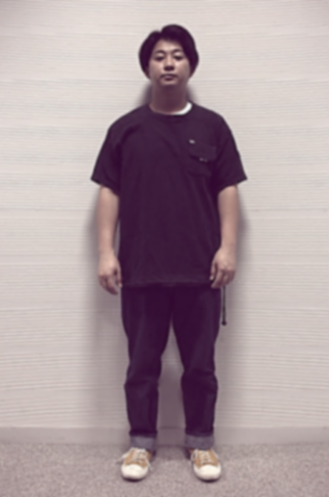

証拠番号４

捜 査 報 告 書

ホウリス警察署 警察官

本件について捜査した結果は以下のとおりです。

１ 私は、事件当日、被害者の１１０番通報の内容を聞き、犯行現場付近で犯人を探していたところ、午前０時２５分頃、ホウリス公園で桜田門太郎を見つけました。
私は、桜田の服装が、１１０番通報の内容にある犯人の服装と特徴が一致していたことから、犯人の可能性があると考え、桜田に声を掛け、持ち物を見せてほしいと言いました。
このとき、桜田は、千円札５枚が入った茶封筒をポケットに入れて持っ
ていましたが、ほかに財布や現金は持っていませんでした。

２ 犯行現場から約３００メートル離れた路上に被害者のショルダーバッグが落ちているのを発見しました。
ショルダーバッグの中に茶封筒や現金は入っていませんでした。

３ 桜田が持っていた茶封筒、その中に入っていた千円札５枚、ショルダーバッグに指紋が付いていないか捜査したところ、千円札５枚のうち１枚から、被害者の指紋が検出されましたが、他の物からは、誰の指紋も検出されませんでした。
指紋は触れば常に付くというものではなく、実際に触っても付かないことがあります。

証拠番号５

捜 査 報 告 書

ホウリス警察署 警察官

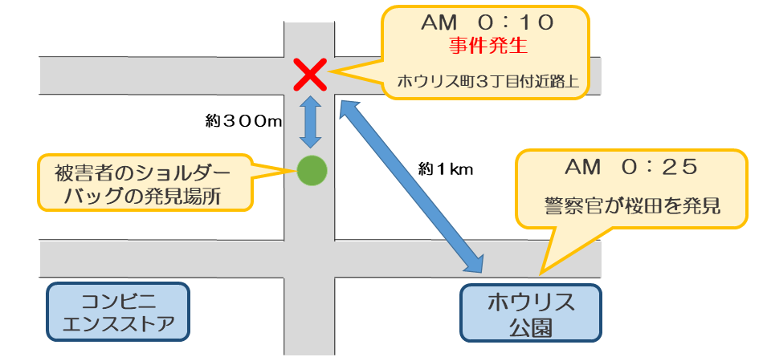
事件現場付近の地図等は、以下のとおりです。

